***Manual para subir archivos a Git***

Se descarga el programa Git para en este caso Windows

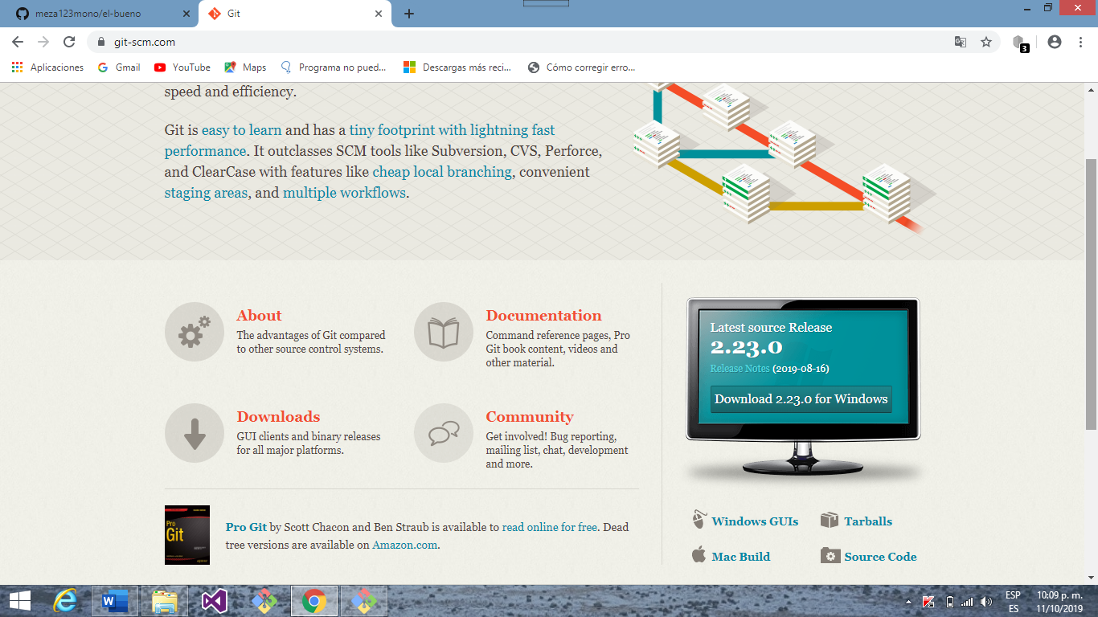

Después en la página correspondiente de git se crea una cuenta de usuario para tener un perfil en la plataforma donde se asigna un nombre de usuario una cuenta de correo y una contraseña



Al descargar el archivo y se ejecuta el ejecutable

Se instala el programa y se abre su terminal

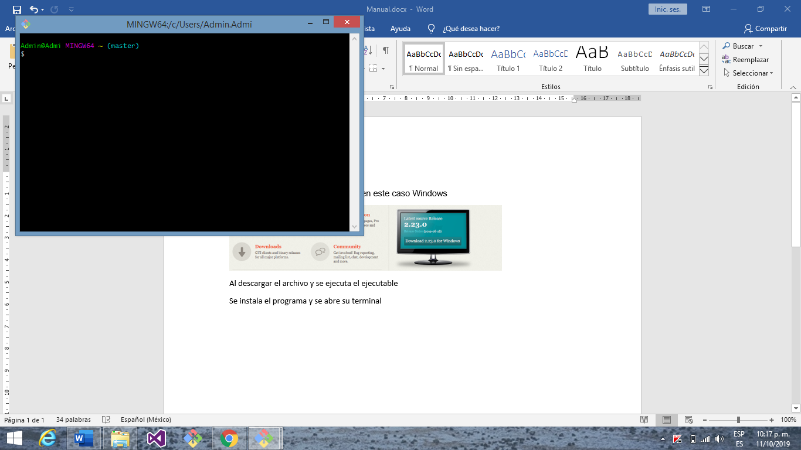

Se utiliza el comando

Initialized empty Git repository in C:/Users/Admin.Admi/Documents/lolo/.git/

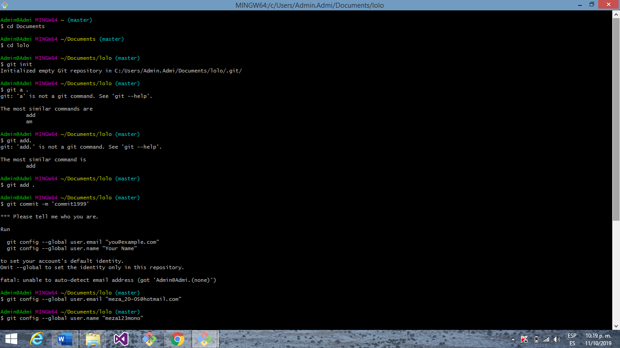

Se inicializan la carpeta, donde se guardo el documento con los comandos previos y se le asigna un nombre cualquiera a la transferencia



Se ingresa el nombre del usuario y el correo electrónico de cuenta de git

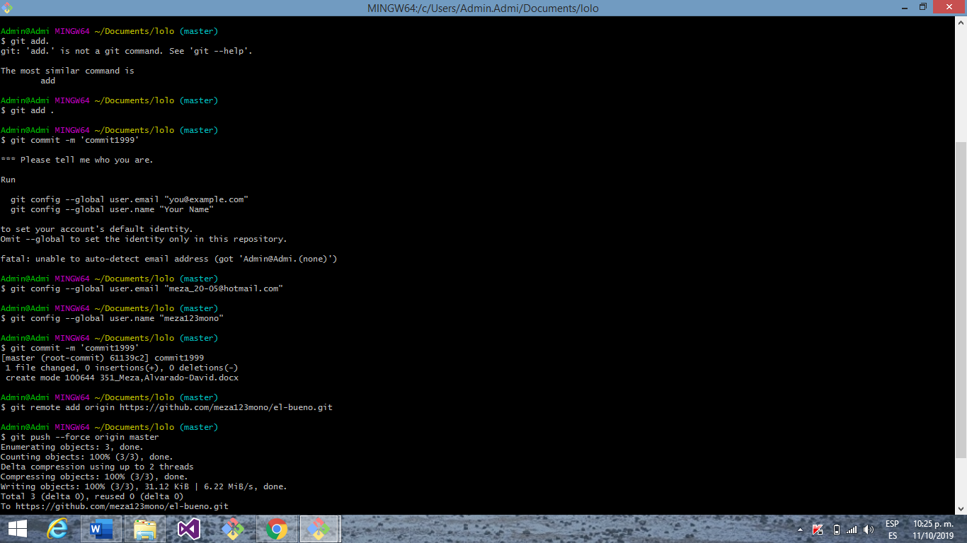

Y ingresados los datos con los comandos y se le asigna un nombre para la transferencia

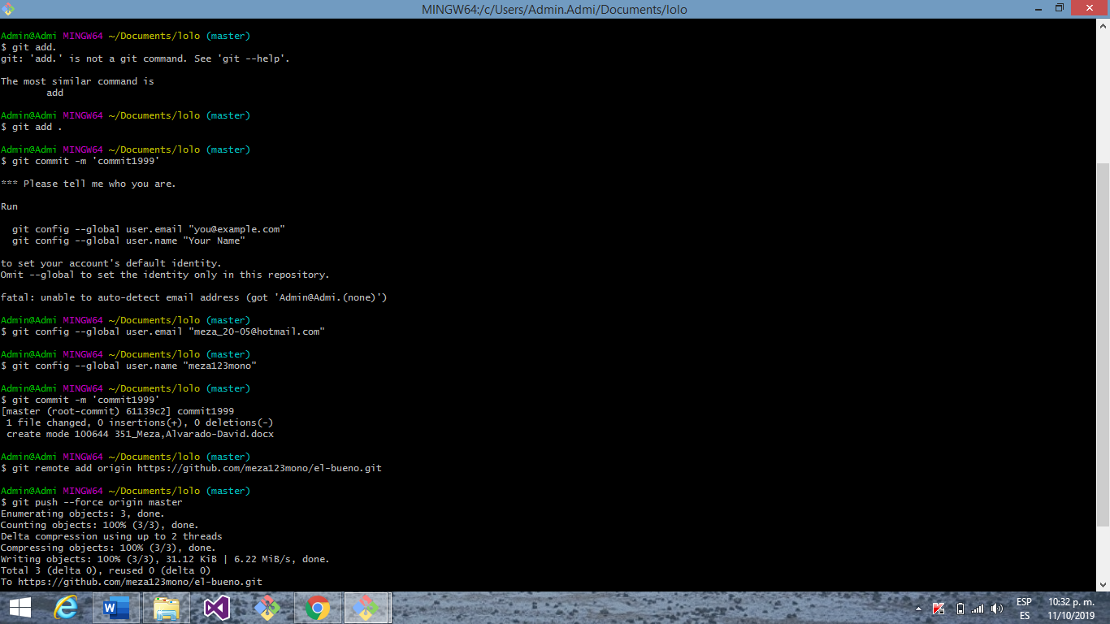

En la cuenta de git se crea un repositorio para poder subir el documento, se le asigna un nombre al repositorio y una descripción

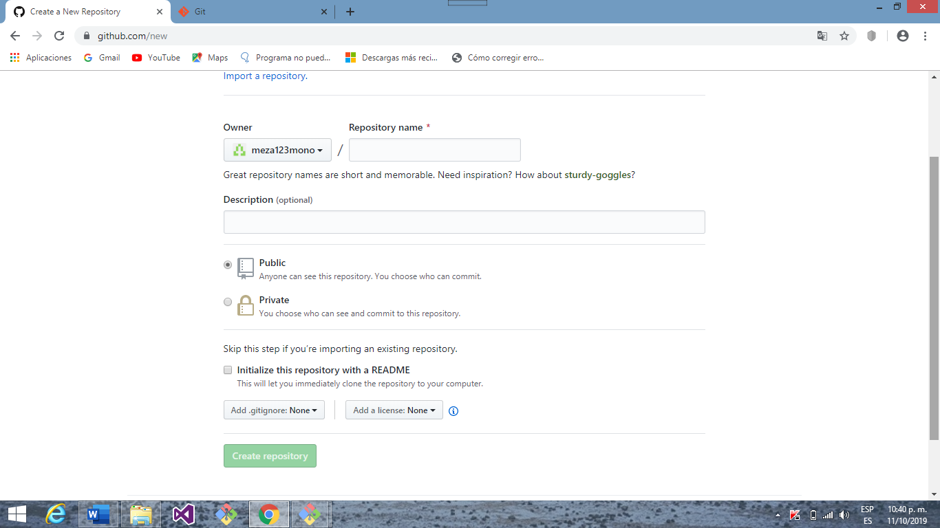

El link de repositorio se pega en la consola de git y con el comando “git push –force origin master donde aparecerá una ventana para abrir la cuenta

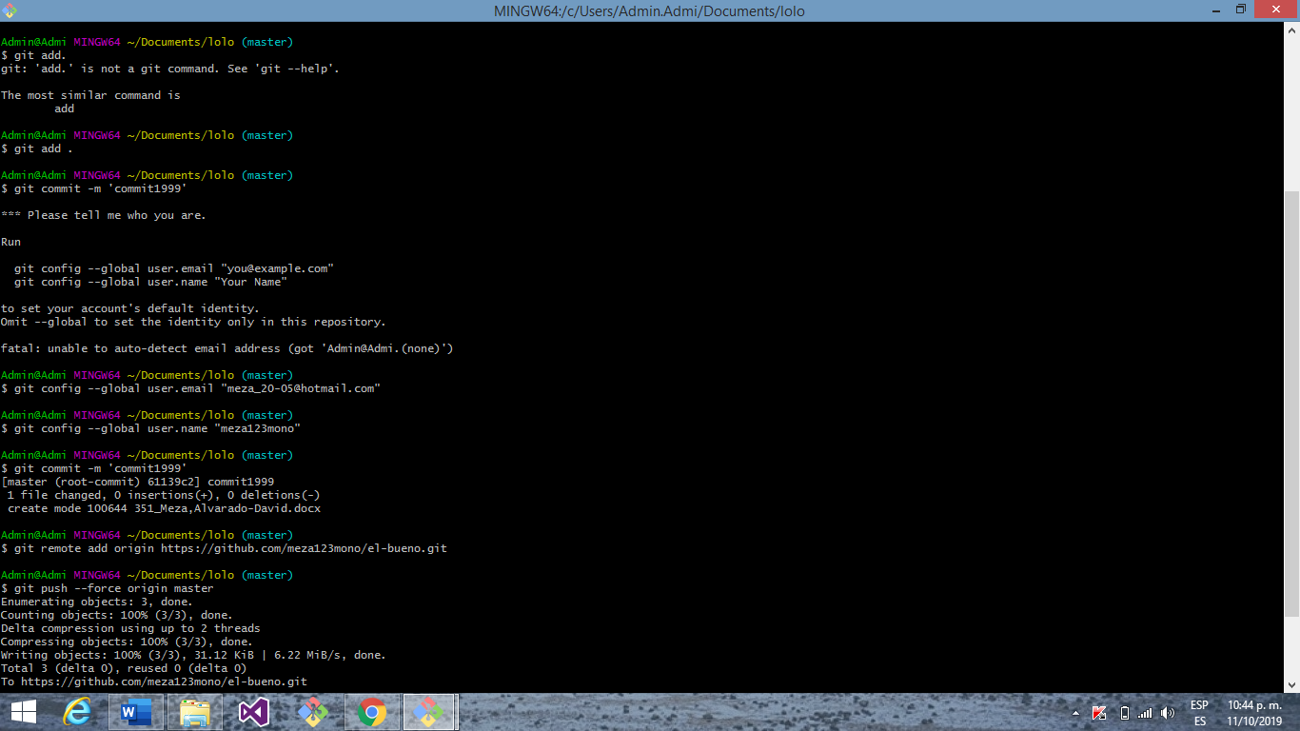

Al actualizar la ventana en la cuenta de git el archivo ya aparece en circulación

